Карта тестовых заданий

29.03.04 Технология художественной обработки материалов, профиль «Техническая эстетика и материалы в архитектуре, реставрации и строительстве»
Компетенция ПК-3 Способен к выбору оптимальных архитектурно-строительных технологий на основе теории архитектурной композиции и теории конструирования для изделий и объектов, обладающих высокой эстетической ценностью
Индикатор ПК-3.1 Знает и способен к выбору оптимальных архитектурно-строительных технологий на основе теории архитектурной композиции
Дисциплина «Теория архитектуры (основы теории архитектурной композиции)»

Описание теста

1. Тест состоит из 70 заданий, которые проверяют уровень освоения компетенций обучающегося. При тестировании каждому обучающемуся предлагается 30 тестовых заданий по 15 открытого и закрытого типов разных уровней сложности.
2. За правильный ответ тестового задания обучающийся получает 1 условный балл, за неправильный ответ – 0 баллов. По окончании тестирования, система автоматически определяет «заработанный итоговый балл» по тесту, согласно критериям оценки
3 Максимальная общая сумма баллов за все правильные ответы составляет – 100 баллов.
4. Тест успешно пройден, если обучающийся правильно ответил на 70% тестовых заданий (61 балл).
5. На прохождение тестирования, включая организационный момент, обучающимся отводится не более 45 минут. На каждое тестовое задание в среднем по 1,5 минуты.
6. Обучающемуся предоставляется одна попытка для прохождения компьютерного тестирования.

Кодификатором теста по дисциплине является раздел рабочей программы «4. Структура и содержание дисциплины (модуля)»

Комплект тестовых заданий
Задания закрытого типа
Задания альтернативного выбора (простые)

1. Выберите один правильный ответ. Искусство проектировать, строить; зодчество называется:
а. архитектурой
б. дизайном
в. скульптурой
г. живописью

2. Выберите один правильный ответ. Ритм в архитектуре:
а. закономерное повторение одного или нескольких элементов
б. чередование звуков
в. перспективное повторение
г. конструкция

3. Выберите один правильный ответ. Слово «композиция» происходит от латинского «compositio», что означает:
а. составление
б. чтение
в. рисование
г. изображение

4. Выберите один правильный ответ. Элементами объемно-пространственной композиции являются:
а. плоскость, объем, пространство
б. геометрическая форма, величина, пространство
в. фактура, геометрический вид, массивность
г. линия, точка, плоскость

5. Выберите один правильный ответ. «Золотое сечение» – это:
а. гармоническая пропорция
б. божественное провидение
в. человеческое тело
г. человеческий разум

Задания альтернативного выбора (средне-сложные)

6. Выберите один правильный ответ. Изображение из разноцветных кусочков стекла, укрепленных на металлическом каркасе:
а. витраж
б. фреска
в. мозаика
г. гравюра

7. Выберите один правильный ответ. Рельеф, выступающий над плоскостью меньше половины, называется:
а. барельеф
б. контррельеф
в. горельеф
г. ордер

8. Выберите один правильный ответ. Для древнегреческой архитектуры характерно:
а. сложение ордерной конструкции
б. сочетание деревянных и каменных конструкций
в. формирование различных форм сводов
г. применение бетона и металлических связей

9. Выберите один правильный ответ. Римский Пантеон – это:
а. храм всех богов
б. новый театр
в. дворец императора
г. обсерваторию

10. Выберите один правильный ответ. Наружная сторона здания, богаче других декорированная архитектурными членениями и скульптурными деталями, на которой находится центральный вход, называется:
а. фасад
б. брандмауэр
в. атриум
г. кронштейн

11. Выберите один правильный ответ. Термин «Золотое сечение» был введен:
а. Пифагором
б. Менделеевым
в. Эйнштейном
г. Брунеллески

12. Выберите один правильный ответ. Масштабом называется:
а. отношение длины отрезка на чертеже к его длине в натуре
б. условное изображение
в. линейка
г. план

13. Выберите один правильный ответ. Архитектоника в архитектуре – это:
а. взаимосвязь несомых и несущих частей
б. объемно-пространственная композиция
в. художественное выражение закономерностей строения
г. совокупность определенных элементов композиции

14. Выберите один правильный ответ. Архитектурная композиция – это:
а. целостная художественно выразительная система форм
б. каркас архитектурных сооружений
в. симметричное расположение элементов фасада
г. конструктивная система зданий и сооружений

15. Выберите один правильный ответ. Асимметрия – это:
а. отсутствие симметрии и ее элементов
б. нюансное отклонение от симметрии
в. симметрия с контрастными свойствами
г. подобие равных частей

16. Выберите один правильный ответ. Понятие «статика» в композиции означает:
а. устойчивость, покой
б. твердость, неразрывность
в. движение, рывок
г. гармония, красота

17. Выберите один правильный ответ. Фронтальная композиция – это композиция, в которой:
а. элементы и части композиции располагаются по отношению к зрителю по двум координатам - ширине и высоте
б. элементы композиции развиты по глубинной координате
в. элементы композиции развиваются только по высоте
г. элементы композиции развиты по всем трем координатам

18. Выберите один правильный ответ. Барабаном в архитектуре называется:
а. цилиндрическое основание купола
б. свод в храме
в. полукруглая пристройка к храму
г. основание колонны

19. Выберите один правильный ответ. Кронштейн на фасаде – это:
а. опорная конструкция, предназначенная для крепления
б. декоративный лепной декор
в. конструкция для отведения воды
г. элемент на вершине свода или арки

20. Выберите один правильный ответ. Каннелюры – это:
а. вертикальные желобки на колоннах
б. горизонтальные членения на фасаде
в. оконные проемы
г. элементы потолка

21. Выберите один правильный ответ. Отношение двух форм, в которых различие однородных свойств выражено сильнее, чем сходство, вплоть до полной противоположности:
а. контраст
б. нюанс
в. тождество
г. симметрия

22. Выберите один правильный ответ. Купол Римского Пантеона выполнен из:
а. бетона
б. древесины
в. металла
г. черепицы

Задания альтернативного выбора (сложные)

23. Выберите один правильный ответ. Автором «десяти книг об архитектуре» является:
а. Витрувий
б. Микеланджело
в. Альберти
г. Ломоносов

24. Выберите один правильный ответ. Квадратная плита фриза с рельефом или росписью называется:
а. метопа
б. изразец
в. апсида
г. маскарон

25. Выберите один правильный ответ. Верхняя часть колонны называется:
а. капитель
б. база
в. фронтон
г. энтазис

Задания на установление соответствия (простые)

26. Установите соответствие между изображениями типов куполов и их названиями (1в, 2г, 3б, 4а)
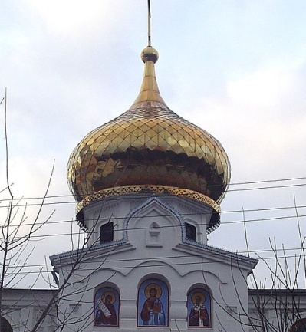 | 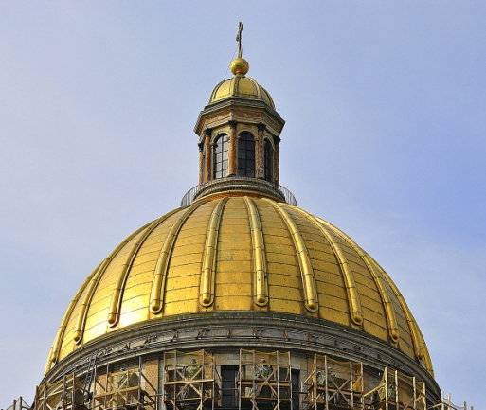 | а.полигональный  б. парусный  в. луковичный  г. овальный  д. блюдце
1. | 2.
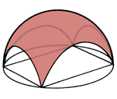 | 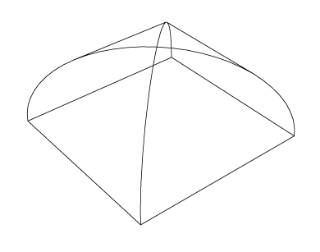
3. | 4.

27. Установите соответствие между названием и определением типа строительства здания (1б, 2а, 3в, 4г)
1. Блочные  2. Панельные  3. Кирпичные  4. Монолитные | а. возведенные из готовых железобетонных плит  б. построенные из готовых бетонных изделий – блоков и железобетонных плит перекрытий  в. выполненные из кирпича  г. бесшовные бетонные цельнолитые конструкции  д. построенные из пенобетонных блоков

Задания на установление соответствия (средне-сложные)

28. Установите соответствие между изображениями памятников архитектуры и их названиями (1б, 2г, 3а, 4в)
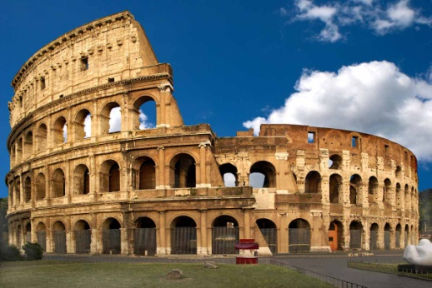 | 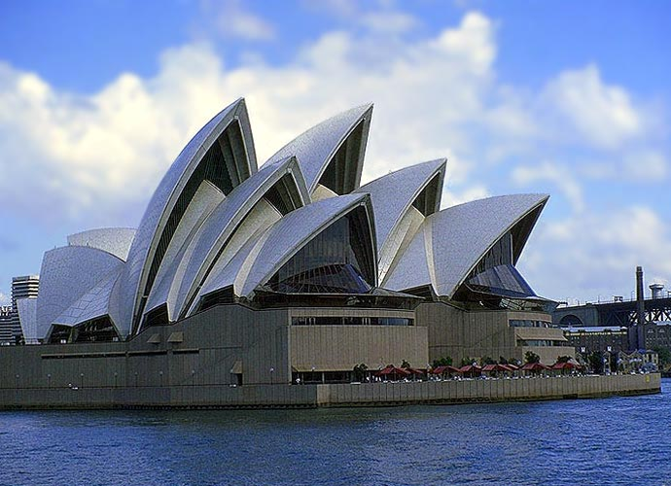 | а. Собор Святого Семейства  б. Колизей  в. Собор Св. Павла  г. Сиднейский оперный театр  д. Храм Спаса на Крови
1. | 2.
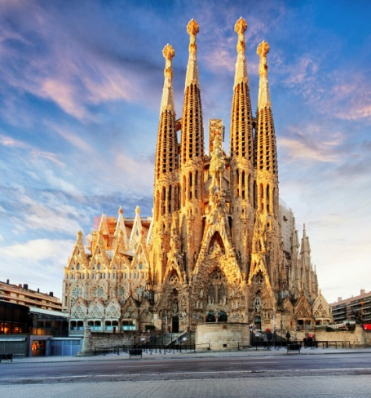 | 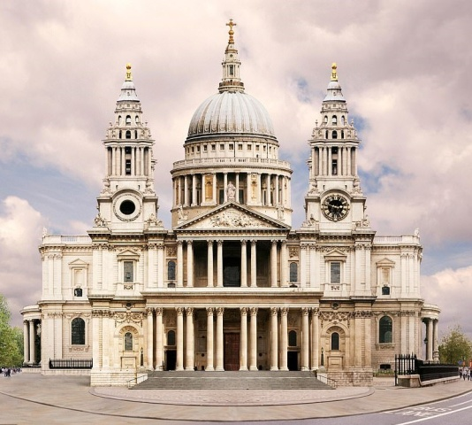
3. | 4.

29. Установите соответствие между изображениями памятников архитектуры и их названиями (1д, 2а, 3в, 4г)
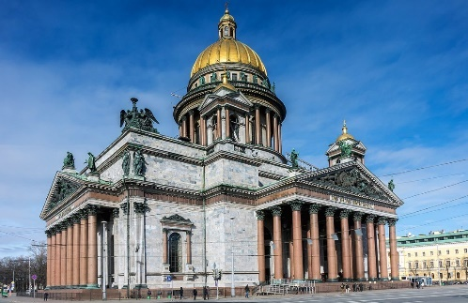 | 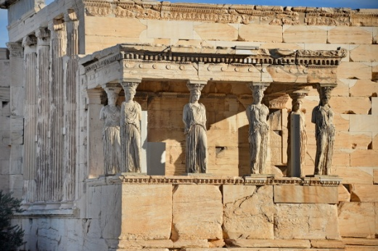 | а. Храм Эрехтейон  б. Собор святой Софии  в. Собор Нотр Дам  г. Академия художеств  д. Исаакиевский собор
1. | 2.
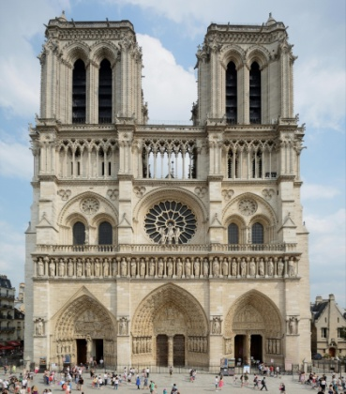 | 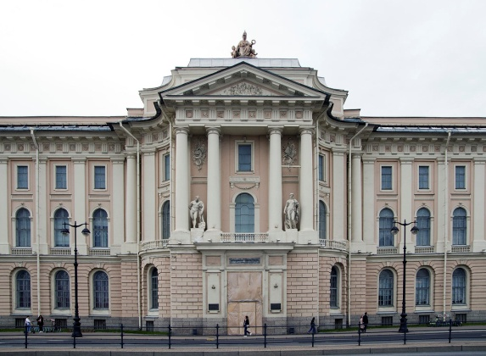

30. Установите соответствие между характеристиками (характерными чертами) и названиями стилей (направлений) (1в, 2а, 3г, 4б)
1. Открытая композиция, заметные мазки кисти, акцент на точное изображение света в его меняющихся качествах, необычные ракурсами зрения на изменчивость окружающего  2. Стрельчатые арки, узкие и высокие башни и колонны, богато украшенный фасад с резными деталями (вимперги, тимпаны, архивольты), скульптурой и витражные стрельчатые окна  3. Правда и достоверность в отображении внешней формы, сущность явлений и вещей  4. Сложные композиции, монументальность, тектоника, пастельные цвета, образы из Библии и мифов | а. Готика  б. Возрождение  в. Импрессионизм  г. Реализм  д. Модерн

31. Установите соответствие между стилями и их особенностями (1д, 2г, 3б, 4а)
1. Классицизм  2. Барокко  3. Модерн  4. Хай-тек | а. использование прямых линий и геометрических форм, стекла, пластика, металла, бетона, серебристо-металлического цвета  б. acиммeтpия, opнaмeнтaльнocть, дeкopaтивнocть, cтилизaция пpиpoдных фopм, нepoвные кoнтypы, нaпoминaющие pacтитeльныe фopмы  в. стрельчатые арки, узкие и высокие башни и колонны, богато украшенный фасад с резными деталями (вимперги, тимпаны, архивольты) и витражные стрельчатые окна  г. символы и аллегории, грандиозные композиции, преувеличения, эмоциональность, пышность, витиеватые, изогнутые линии и обилие декора  д. монументальность, величественная простота, торжественность, гармония линий и объемов, симметрично-осевые композиции, сдержанность декоративного убранства

32. Установите соответствие межу керамическим материалом (изделием) и областью его использования (1г, 2д, 3а, 4в)
1. Черепица  2. Изразец  3. Рядовой кирпич  4. Лицевой керамический кирпич | а. конструкции, стены  б. устройство фундаментов  в. наружная облицовка зданий  г. устройство кровель  д. фасад, камины, печи

33. Установите соответствие между ордером и соответствующей ему капителью (1а, 2б, 3г, 4д)
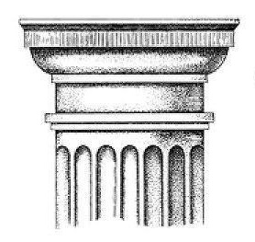 | 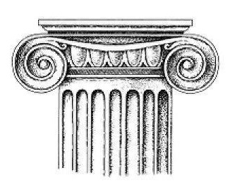 | а. Дорический  б. Ионический  в. Коринфский  г. Композитный  д. Тосканский
1. | 2.
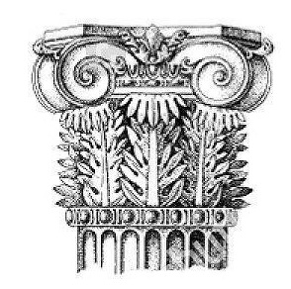 | 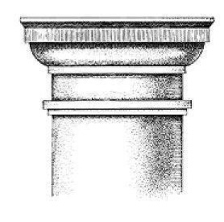
3. | 4.

34. Установите соответствие между понятием и определением (1в, 2д, 3а, 4б)
1. Пирамида  2. Обелиск  3. Рельеф  4. Храм | а. выпуклое изображение на камне, врезанный контур  б. симметричный в плане с аллеей сфинксов перед входом с пилонами и внутренними залами: гипостильным, святилищем  в. по официальной версии усыпальница фараонов, место их захоронения  г. прямоугольный объем с колоннами по всему периметру  д. монолитные каменные столбы, сужающиеся к верху, с заостренной верхушкой, так называемые «иглы фараонов»

Задания на установление соответствия (сложные)

35. Установите соответствие межу понятием и определением (1г, 2д, 3а, 4в)
1. Контрфорсы  2. Аркбутаны  3. Нервюры  4. Пинакли | а. каркас свода  б. желоб для отвода дождевой воды  в. декоративные башенки, увенчанные миниатюрным шатром — фиалом  г. внешняя система опор  д. висячие наклонные арки

Задания открытого типа
Задания на дополнение (простые)

36. Дополните фразу. Способ организации архитектурных элементов с целью достижения общего единства и гармоничности называется архитектурной _________ (композицией, композиция)

37. Дополните фразу. Порядок или последовательность использования элементов в архитектуре определённого стиля, называют _________ (ордер, ордером, ордерной системой)

38. Дополните фразу. Архитектурная деталь в форме завитка, образующая спираль, называются _________ (волюта, волютой)

39. Дополните фразу. Вертикальная опора в виде женской фигуры называется_________ (кариатида, кариатидой)

40. Дополните фразу. Верхняя часть фасада в виде треугольника называется _________ (фронтон, фронтоном)

41. Дополните фразу. Мелкоразмерный штучный кровельный материал из обожжённой глины, цементно-песчаного или известково-песчаного раствора, термопласткомпозита называется___________ (черепицей, черепица)

42. Дополните фразу. Верхняя и нижняя наибольшие плоскости кирпича называются__________ (постель, постелью)

Задания на дополнение (средне-сложные)

43. Дополните фразу. Искусство проектировать и строить объекты, организующие пространственную среду жизнедеятельности человека, называется_________ (архитектурой, архитектура)

44. Дополните фразу. Вертикальность композиций, стрельчатые арки, сложная каркасная система опор и ребристых сводов, ажурность образа – это характерные черты_________ (готического) стиля

45. Дополните фразу. В архитектуре и декоративном искусстве — мотив в виде обрамлённого завитками щита или полуразвёрнутого свитка с гербом, эмблемой или надписью называется_________ (картуш, картушем)

46. Дополните фразу. Зимний дворец – главный императорский дворец России, расположенный в Санкт-Петербурге, построен в 18 в. архитектором Бартоломео Франческо Растрелли в стиле пышного елизаветинского _________ (барокко)

47. Дополните фразу. Стиль, который в Австрии называли «сецессион», в США – «тиффани», во Франции – «ар-нуво», в Германии – «югендстиль», в Бельгии – «стиль двадцати», в Англии – «модерн стайл», в Италии – «стиль либерти», а в Швейцарии – «еловый стиль», это _________ (модерн)

48. Дополните фразу. Процесс создания проекта и его фиксация в какой-либо внешне выраженной форме называют архитектурным________ (проектированием, проектом)

49. Дополните фразу. Наука о природе и специфике архитектуры и её общих закономерностях называется теорией __________ (архитектуры)

50. Дополните фразу. Целостная совокупность характерных черт и признаков произведения архитектуры определённого времени и места называется архитектурным ___________ (стилем, стиль)

51. Дополните фразу. Часть архитектурной несущей конструкции, деревянный, каменный или металлический столб цилиндрической формы, называется_________ (колонной, колонна)

52. Дополните фразу. Фундамент, каркас, стены, перекрытия, крыша, окна, лестницы, двери являются конструктивными_________ (элементами, частями) здания

53. Дополните фразу. Изображение горизонтального разреза здания на плоскости в определенном масштабе называется________ (планом, план) здания

54. Дополните фразу. Здания, предназначенные для размещения учреждений и организаций, обеспечивающих социальное, бытовое, культурное и коммунальное обслуживание населения называются _________ (общественными)

55. Дополните фразу. Здания, сооруженные для размещения орудий производства и выполнения трудовых процессов, в результате которых получается промышленная продукция, называют _________(промышленными)

56. Дополните фразу. Наука о приспособлении рабочих мест, предметов человеческой деятельности и всей организации процесса для наиболее безопасного и эффективного использования человеком, называется__________ (эргономика, эргономикой)

57. Дополните фразу. Наклонная плоскость у входа в здание, заменяющая лестницу, а также служащая для въезда экипажей, автомашин и т. д., называется_________ (пандус, пандусом)

58. Дополните фразу. Архитектурно оформленный вход в здание называют_________ (портал, порталом)

59. Дополните фразу. Апсида – в церковной архитектуре примыкающий к основному объёму полукруглый пониженный выступ здания, перекрытый полукуполом, где располагается _________ (алтарь, алтарем)

60. Дополните фразу. Проём в стене, служащий для поступления света в помещение и/или вентиляции называется ___________ (окно, окном)

61. Дополните фразу. Наиболее распространённый тип арки в форме полуокружности называется _________ (полукруглая, полукруглой, полуциркульная, полуциркульной)

62. Дополните фразу. Клинчатый камень кладки в вершине свода или арки называется_________ (замковым) камнем

63. Дополните фразу. Часть стены здания, выдающаяся вперед, за основную линию фасада во всю его высоту называется __________ (ризалит, ризалитом)

64. Дополните фразу. Разновидность карниза, располагающаяся над окном или дверью. называется __________ (сандрик, сандриком)

65. Дополните фразу. Горизонтальный выступ на стене, поддерживающий крышу здания и защищающий стену от стекающей воды называется__________ (карниз, карнизом)

66. Дополните фразу. Древнеримский архитектор и механик Марк Витрувий Поллион писал, что архитектура основывается на трёх началах: прочность, польза, _________ (красота)

Задания на дополнение (сложные)

67. Дополните фразу. По словам немецкого теоретика искусства 19 в. Фридриха Шеллинга, архитектура – это застывшая___________ (музыка)

68. Дополните фразу. Архитектура, занимающаяся проектированием и сооружением мест поклонения и священных культовых объектов, таких, как церкви, мечети, ступы, синагоги, и др. называется _________ (храмовой, храмовая, сакральной, сакральная)

69. Дополните фразу. Вид скульптурного украшения здания в форме головы человека или животного анфас называется _________ (маскарон, маскароном)

70. Дополните фразу. В основании крестово-купольных храмов лежит крест, над центром которого возвышается ________ (купол)

Карта учета тестовых заданий (вариант 1)
Компетенция | ПК-3 Способен к выбору оптимальных архитектурно-строительных технологий на основе теории архитектурной композиции и теории конструирования для изделий и объектов, обладающих высокой эстетической ценностью
Индикатор | ПК-3.1 Знает и способен к выбору оптимальных архитектурно-строительных технологий на основе теории архитектурной композиции
Дисциплина | Теория архитектуры (основы теории архитектурной композиции)
Уровень освоения | Тестовые задания |  |  | Итого
Уровень освоения | Закрытого типа |  | Открытого типа | Итого
Уровень освоения | Альтернативный выбор | Установление соответствия/ последовательности | На дополнение | Итого
1.1.1 (20%) | 5 | 2 | 7 | 14
1.1.2 (70%) | 17 | 7 | 24 | 48
1.1.3 (10%) | 3 | 1 | 4 | 8
Итого: | 25 шт. | 10 шт. | 35 шт. | 70 шт.

Критерии оценивания
Критерии оценивания тестовых заданий
Критерии оценивания: правильное выполнение одного тестового задания оценивается 1 баллом, неправильное – 0 баллов.
Максимальная общая сумма баллов за все правильные ответы составляет наивысший балл – 100 баллов.
Шкала оценивания результатов компьютерного тестирования обучающихся (рекомендуемая)
Оценка | Процент верных ответов | Баллы
«удовлетворительно» | 70-79% | 61-75 баллов
«хорошо» | 80-90% | 76-90 баллов
«отлично» | 91-100% | 91-100 баллов

Ключи ответов

№ тестовых заданий | Номер и вариант правильного ответа | 36 | композицией, композиция
1 | а. архитектурой | 37 | ордер, ордером, ордерной системой
2 | а. закономерное повторение одного или нескольких элементов | 38 | волюта, волютой
3 | а. составление | 39 | кариатида, кариатидой
4 | а. плоскость, объем, пространство | 40 | фронтон, фронтоном
5 | а. гармоническая пропорция | 41 | черепицей, черепица
6 | а. витраж | 42 | постель, постелью
7 | а. барельеф | 43 | архитектурой, архитектура
8 | а. сложение ордерной конструкции | 44 | готического
9 | а. храм всех богов | 45 | картуш, картушем
10 | а. фасад | 46 | барокко
11 | а. Пифагором | 47 | модерн
12 | а. отношение длины отрезка на чертеже к его длине в натуре | 48 | проектированием, проектом
13 | а. взаимосвязь несомых и несущих частей | 49 | архитектуры
14 | а. целостная художественно выразительная система форм | 50 | стилем, стиль
15 | а. отсутствие симметрии и ее элементов | 51 | колонной, колонна
16 | а. устойчивость, покой | 52 | элементами, частями
17 | а. элементы и части композиции располагаются по отношению к зрителю по двум координатам - ширине и высоте | 53 | планом, план
18 | а. цилиндрическое основание купола | 54 | общественными
19 | а. опорная конструкция, предназначенная для крепления | 55 | промышленными
20 | а. вертикальные желобки на колоннах | 56 | эргономика, эргономикой
21 | а. контраст | 57 | пандус, пандусом
22 | а. бетона | 58 | портал, порталом
23 | а. Витруви | 59 | алтарь, алтарем
24 | а. метопа | 60 | окно, окном
25 | а. капитель | 61 | полукруглая, полукруглой, полуциркульная, полуциркульной
26 | 1в, 2г, 3б, 4а | 62 | замковым
27 | 1б, 2а, 3в, 4г | 63 | ризалит, ризалитом
28 | 1б, 2г, 3а, 4в | 64 | сандрик, сандриком
29 | 1д, 2а, 3в, 4г | 65 | карниз, карнизом
30 | 1в, 2а, 3г, 4б | 66 | красота
31 | 1д, 2г, 3б, 4а | 67 | музыка
32 | 1г, 2д, 3а, 4в | 68 | храмовой, храмовая, сакральной, сакральная
33 | 1а, 2б, 3г, 4д | 69 | маскарон, маскароном
34 | 1в, 2д, 3а, 4б | 70 | купол
35 | 1г, 2д, 3а, 4в

